NDolls V1.2框架使用说明
- NDolls数据框架概况

1.1 设计理念
传统的信息系统开发过程中，针对数据库的操作繁琐且容易出错，并可能存在各方面的安全隐患问题。三层架构虽然一定程度上实现了对数据库操作的封装，但在使用过程中对数据库结构的依赖程度过高，一旦数据库结构发生变化，三层的内容都需要不同程度的发生调整，且对不同表之间的关联关系的支持不足。
针对以上问题，提出了NDolls框架，对底层数据库操作进行封装，最大程度上减少了对底层数据库结构的依赖，通过简单的配置实现多数据库的支持。现已支持SQL Server和SQLite数据库。
- 使用环境要求
- .Net Framework4.0及以上版本；
- 在使用项目中添加NDoll.Core.dll及NDoll.Data.dll引用。
- NDolls使用说明

3.1数据库配置
NDolls可通过“代码方式”、“配置文件方式”两种方式实现与数据库的链接管理，开发人员使用时可视具体情况选择一种方式。
NDolls现已支持SQLServer及SQLite两种数据库，可通过“DBType”对数据库类型配置，通过“ConnectionString”对数据库连接进行配置。
【注】DBType数据库类型，SQLite：SQLite数据库；SqlClient：SQL Server数据库。
【注】ConnectionString链接字符串。
- 配置文件配置方式
解决方案中主项目的配置文件中，在appSettings节增加ConnctionString链接字符串项，实现与数据库的链接。
<appSettings>
<add key="DBType" value="SQLite"/>
<add key="ConnectionString" value="Data Source=|DataDirectory|App_Data/test.db;Pooling=True;Max Pool Size=100"/>
</appSettings>
【注】Window Form项目的配置文件为App.config；ASP.NET项目配置文件为Web.config。
- 代码配置方式
系统调用数据库操作之前的任何一个位置，加入以下代码配置实现数据库连接。
NDolls.Data.DataConfig.ConnectionString = "Data Source=testdb;PPooling=False;Max Pool Size=100;";
NDolls.Data.DataConfig.DatabaseType = NDolls.Data.DBType.SQLite;

3.2 ORM映射规则
NDolls数据框架是以数据库的ORM模型为核心，通过对数据模型的各种特性(注解)配置，实现对数据库表操作的各种功能。

3.2.1 模型类配置规则
- 模型类应继承NDolls.Data.Entity.EntityBase基类；
- 模型类通过Entity特性(注解)配置其对应的数据库表及相关主键。
数据库表为Member，主键为ID的模型类定义
[Entity("Member", "ID")]
public class sdpost_Member : EntityBase

3.2.2 属性配置规则
模型类中的属性，与数据库表中的字段及表之间的关系有着内在的关联。这些属性与表之间的对应关系可通过NDolls的特性(注解)配置实现。
【注】属性配置相关特性(注解)在NDolls.Data.Attribute命名空间中。
- DataField特性(注解)
DataField特性(注解)实现模型类中属性与数据库表字段之间对应关系的建立。
数据库表字段为ID的类属性配置
[DataField("ID", "nvarchar")] //需using NDolls.Data.Attribute
public string ID { get; set; }
【注】类属性名称应与DataField的数据库表字段名称保持一致。
- Validate特性(注解)
Validate特性(注解)实现对模型类属性值内容规范性的约束限制。
模型类属性值不允许为空的约束配置
[DataField("MemberNo", "nvarchar")]
[Validate("请填写会员卡号")]
public string MemberNo { get; set; }
【注】类属性若有多个约束限制，可配置多个Validate特性(注解)实现。
- Association特性(注解)
Association特性(注解)实现了模型类之间的关联关系，通过配置实现基于外键的关联对象查询操作。Association特性关系包括普通关联关系(1对1)、聚合关系(1对N)、组合关系(1对N)。
1对N关系示例---订单Order(ID) vs 订单详情OrderDetail(OrderID)
public partial class Order
{
．．．．．．

[Association("ID","OrderID", AssociationType.Aggregation, CascadeType.SELECT)]
public List<OrderDetail> Details { get; set; }
．．．．．．
}

3.2.3 模型类定义示例
[Entity("sdpost_Member", "ID")]
public class sdpost_Member : EntityBase
{
[DataField("ID", "nvarchar")]
[Validate("不允许为空")]
public string ID { get; set; }

[DataField("MemberNo", "nvarchar")]
[Validate("请填写会员卡号")]
public string MemberNo { get; set; }

[DataField("MemberName", "nvarchar")]
[Validate("请填写会员名称")]
public string MemberName { get; set; }
}

3.3 NDolls常用功能
NDolls通过Repository容器提供各种数据库操作支持。在执行数据库操作功能前，应先创建Repository功能容器。
NDolls功能容器Repository创建示例
//创建针对Model.Order数据模型的Repository容器
public IRepository<Model.Order> r = RepositoryFactory<Model.Order>.CreateRepository("Model.Order");
有了Repository容器后，可以通过Repository的各种方法实现数据库的各种常用操作。

3.3.1 添加操作
通过调用Repository容器的Add方法，NDolls自动实现底层的数据库INSERT操作，实现数据的新增。
添加操作示例
//构造模型实例
Model.Order order = new Model.Order();
order.ID = ×××;
order.FlowNo = ×××;
order.GoodsNum = ×××;
order.OriginalPrice = ×××;
//将模型实例添加的数据库
if (r.Add(m))
{
MessageBox.Show("添加成功");
}

3.3.2 修改操作
通过调用Repository容器的Update方法，NDolls自动实现底层的数据库UPDATE操作，实现数据的修改。
修改操作示例
//构造模型实例
Model.Order order = new Model.Order();
order.ID = ×××;
order.FlowNo = ×××;
order.GoodsNum = ×××;
order.OriginalPrice = ×××;
//将模型实例添加的数据库
if (r.Update(m))
{
MessageBox.Show("添加成功");
}

3.3.3 保存操作
通过调用Repository容器的AddOrUpdate方法，NDolls自动实现底层的数据库的保存操作，NDolls会自动判断是新增还是修改。
保存操作示例
//构造模型实例
Model.Order order = new Model.Order();
order.ID = ×××;
order.FlowNo = ×××;
order.GoodsNum = ×××;
order.OriginalPrice = ×××;
//将模型实例添加的数据库
if (r.Update(m))
{
MessageBox.Show("添加成功");
}

3.3.4 查询操作

3.3.5 删除操作

3.4 NDolls高级功能

3.4.1 分页查询

3.4.2 存在查询

3.4.3 数量查询

3.4.4 自定义SQL查询

3.4.5 事务批量处理

3.4.6 数据验证

- 使用示例
具体应用功能需添加一下命名空间的引用，如下图所示：
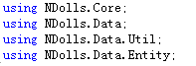
定义Repository功能容器，通过容器即可完成数据库的各种基本操作。Repository的创建可有两种方式实现，通过RepositoryFactory获得对象或直接实例化对象，其中通过RepositoryFactory方式具有容器缓存功能，具有更好的效率。示例如下图所示：
【CreateRepository方法的参数可由用户随意定制，用来作为缓存的名称使用，下次再次调用时会直接获取缓存对象，提高效率；建议与调用的类名一致。】

4.1 查询操作

4.1.1 按主键查询对象
通过将主键值作为参数传入，查询该主键对应的对象。主键的配置在Model实体类中配置。
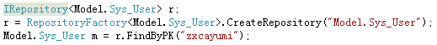

4.1.2 按自定义条件查询对象集合
每一个查询条件对应一个ConditionItem实例对象，若有多个条件，则需生成由多个ConditionItem对象组成的List集合；查询时可以通过ConditionItem中的SearchType设置该条件查询匹配方式（精确查询、模糊查询、不等于查询、值包含查询）。示例如下所示：
- 模糊查询示例
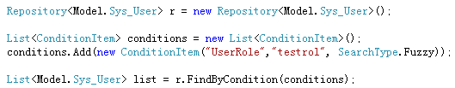
- 值包含查询示例--对应于UserName IN (‘zxcayumi’,’admin’)
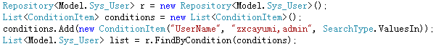

4.1.3 按实体类内容查询对象集合
此时的查询会将实体类中不为null的属性作为查询条件查询，进行精确匹配后，得出查询结果。
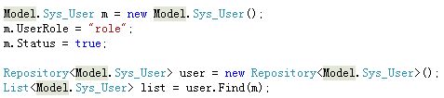

4.1.4 分页查询对象集合
按照页面对符合条件的数据进行的部分查询。

4.1.5 高级查询
对框架当前暂时无法支持的复杂查询，提供用户自定义SQL查询语句的查询方式获取数据。

4.2 新增操作
首先，构造主实体对象；其次，若主对象有关联对象则一并构造好赋值给主对象；最后，调用容器的Add方法完成添加操作。
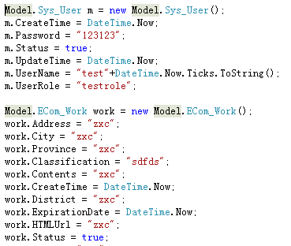
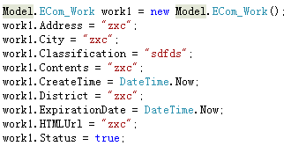
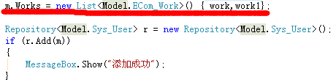

4.3 修改操作
修改操作首先构造好对应的实体对象，然后调用容器的Update操作即可。
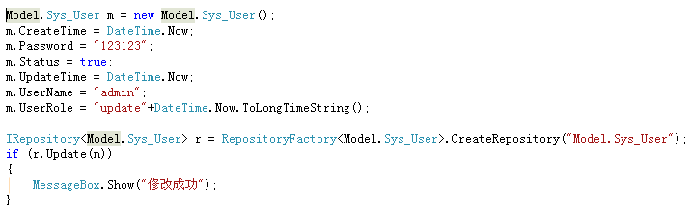

4.4 删除操作
按照主键删除。
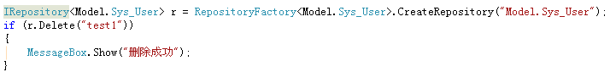

4.5 验证操作
对构造好的实体对象进行验证，若验证发现问题，Validate方法会返回对应的错误信息，否则返回空字符串。
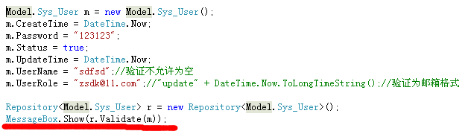
附录一、内置验证规则
